Tổ Chức Lao Động

1. DASHBOARD

Để xem màn dashboard ( thống kế ) thì đăng nhập với tài khoản có quyền liên quan đến tổ chức lao động . Chọn tab ‘phòng tổ chức lao động’ bên trái, nó sẽ thống kê ngày hiện tại ,nếu muốn xem thống kê các ngày khác thì chọn ngày ở bên dưới tiêu đề ‘BÁO CÁO NHANH NĂNG SUẤT, LAO ĐỘNG’. Những báo cáo bao gồm ‘Chứng chỉ hết hạn’ , ‘Lượt huy động’ , ‘Vụ tai nạn’ , ‘Lượt nghỉ vô lí do (VLD)’ , ‘Báo cáo tỉ lệ huy động trong ngày’ , ‘Lao động nghỉ vô lí do’ (Chi tiết ) , ‘Báo cáo sản lượng’ , ‘Biểu đồ nhân lực’ .

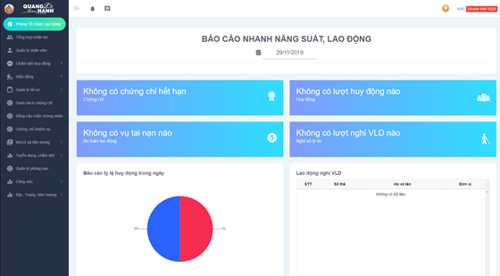

1. Tổng Hợp Nhân Lực

Để xem bảng danh sách toàn công ty, chọn tab “Tổng hợp nhân lực”. Nếu người dùng muốn xuất file excel của bảng tổng hợp, thì người dùng click vào nút Excel.

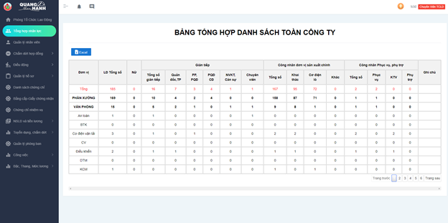

1. Quản Lý Nhân Viên

Để xem bảng danh sách nhân viên toàn công ty, chọn tab “Quản lý nhân viên”. Nếu người dùng muốn xuất file excel của bảng tổng hợp nhân viên, thì người dùng click vào nút Excel. Người dùng có thể sử dụng bộ lọc để tìm kiếm nâng cao bằng cách thêm các tiêu chí vào ô tên nhân viên, mã nhân viên, giới tính và tìm kiếm. Người dùng cũng có thể thêm nhân viên bằng cách click vào nút tuyển dụng hoặc sửa, xem, thanh lý hợp đồng của từng nhân viên bằng các nút tương ứng.

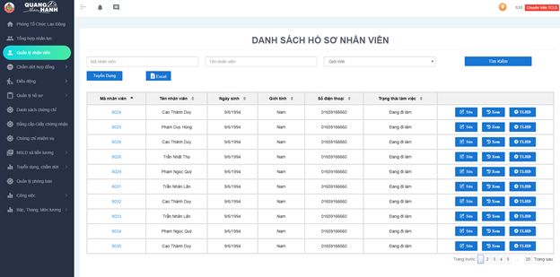

1. Chấm Dứt Hợp Đồng

Chọn tab bên trái ‘Chấm dứt hợp đồng’

4.1 Màn ‘Chưa QĐ chấm dứt

4.1.1 Tìm kiếm

Nhập bất kì thông tin muốn tìm kiếm theo ‘mã’ và ‘ngày’ của quyết định chấm dứt sau đó ấn nút ‘tìm kiếm’



4.1.2 Xem chi tiết quyết định

Ấn vào nút ‘chi tiết’



4.1.3 Xóa quyết định

Ấn vào nút ‘Xóa’ sau đó ấn vào nút ‘xác nhận’ để xóa



4.1.4 Sắp xếp thông tin

Ấn vào các trường muốn sắp xếp theo nó trong các bảng



4.2 Đã QĐ chấm dứt

4.2.1 Tìm kiếm

Nhập bất kì thông tin muốn tìm kiếm theo ‘mã’ , ‘ngày chấm dứt’ và ‘ngày quyết định’ của quyết định chấm dứt sau đó ấn nút ‘tìm kiếm’



4.2.2 Xem chi tiết quyết định

Ấn vào nút ‘chi tiết’



4.2.3 Xóa quyết định

Ấn vào nút ‘Xóa’ sau đó ấn vào nút ‘xác nhận’ để xóa



4.2.4 Sắp xếp thông tin

Ấn vào các trường muốn sắp xếp theo nó trong các bảng



1. Điều Động

Chọn tab bên trái ‘Điều động’

5.1 Tiến hành điều động

Chọn ‘Tiến hành điều động’ bên trái

5.1.1 Tìm kiếm

Chọn bất kỳ ‘Phòng ban – Tất cả’ , ‘Chức vụ - Tất cả’ ‘mã nhân viên’ ,’tên nhân viên’ sau đó ấn nút ‘Tìm kiếm’

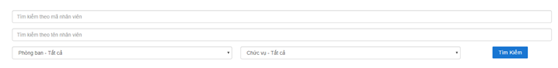

5.1.2 Điều động

Chọn các nhân viên muốn điều động tại ô ngoài cùng bên phải trong bảng dữ liệu sau đó ấn ‘Tiếp tục’



Sau đó chọn thông tin ‘chức vụ hiện tại’ cho nhân viên điều động rồi chọn thông tin khác và tiếp tục ấn ‘Tiếp tục’



Ấn ‘Xuất quyết định’ để tải đơn về đưa lên ban giám đốc sau đó ấn ‘xác nhận’ hoặc có thể xác nhận luôn rồi lấy đơn trong màn ‘Chưa xử lí quyết định’

, danh sách nhân viên sẽ được đưa vào chưa xử lí quyết định .Nếu muốn xác nhận điều động cần màn chưa xử lí quyết định để ‘Cập nhật số quyết định’.



5.1.3 Sắp xếp thông tin

Ấn vào các trường muốn sắp xếp theo nó trong các bảng



5.2 Chưa xử lí quyết định

Chọn ‘Chưa xử lí quyết định’ bên trái

5.2.1 Tìm kiếm

Nhập bất kì thông tin muốn tìm kiếm theo ‘mã’ , ‘ngày ‘của quyết định điều động sau đó ấn nút ‘tìm kiếm’



5.2.2 Xem chi tiết điều động

Ấn vào nút ‘Chi tiết’





5.2.3 Xóa quyết định

Ấn vào nút ‘Xóa’



sau đó ấn vào nút ‘xác nhận’ để xóa



5.2.4 Sắp xếp thông tin

Ấn vào các trường muốn sắp xếp theo nó trong các bảng



5.2.5 Cập nhật số quyết định

Ấn ‘Cập nhật số quyết định’



Nhập số quyết định



5.3 Đã xử lý quyết định

Chọn ‘Đã xử lý quyết định’ bên trái

5.3.1 Tìm kiếm

Nhập bất kỳ thông tin muốn tìm kiếm theo ‘mã’ , ‘ngày ‘của quyết định điều động sau đó ấn nút ‘tìm kiếm’



5.3.2 Xem chi tiết điều động

Ấn vào nút ‘chi tiết’



Có thể lấy quyết định khi ấn ‘Xuất quyết định’



5.3.3 Xóa quyết định

Ấn vào nút ‘Xóa’



Sau đó ấn vào nút ‘xác nhận’ để xóa



5.3.4 Sắp xếp thông tin

Ấn vào các trường muốn sắp xếp theo nó trong các bảng



1. Quản Lý Hồ Sơ
2. Hồ Sơ Trong CT

Để xem hồ sơ của nhân viên đang trong công ty, chọn tab “Quản lý hồ sơ” và chọn "Hồ sơ trong CT". Nếu người dùng muốn xuất file excel thì chọn vào nút “Xuất excel”. Người dùng có thể tìm kiếm nâng cao qua bộ lọc gồm có: “mã nhân viên”, “tên nhân viên”, “người giao hồ sơ”, “người giữ hồ sơ”. Người dùng cũng có thể chỉnh sửa hồ sơ nhân viên bằng cách click vào các nút sửa để sửa từng nội dung hồ sơ của nhân viên.



1. Hồ Sơ Ngoài CT

Để xem hồ sơ ngoài của nhân viên, chọn tab “Quản lý hồ sơ” và chọn "Hồ sơ ngoài CT". Nếu người dùng muốn xuất file excel thì chọn vào nút “Xuất excel”. Người dùng có thể tìm kiếm nâng cao qua bộ lọc gồm có: “mã nhân viên”, “tên nhân viên”, “tên giấy tờ”, “kiểu giấy tờ”. Người dùng cũng có thể chỉnh sửa hồ sơ nhân viên bằng cách click vào các nút sửa để sửa từng nội dung hồ sơ của nhân viên.



1. Chuẩn Hóa Tên

3.1 Trường Học

Để xem chuẩn hoá tên của các trường học, chọn tab “Quản lý hồ sơ”. Sau đó chọn “Chuẩn hoá tên” và chọn tab “Trường học”. Nếu người dùng muốn thêm, sửa, xoá trường, chọn các nút tương ứng với từng trường.



3.2 Trình Độ

Để xem chuẩn hoá tên của các trình độ học, chọn tab “Quản lý hồ sơ”. Sau đó chọn “Chuẩn hoá tên” và chọn tab “Trình độ”. Nếu người dùng muốn thêm, sửa, xoá trình độ, chọn các nút tương ứng với từng trình độ.



3.3 Chuyên Ngành

Để xem chuẩn hoá tên của các chuyên ngành, chọn tab “Quản lý hồ sơ”. Sau đó chọn “Chuẩn hoá tên” và chọn tab “Chuyên ngành”. Nếu người dùng muốn thêm, sửa, xoá chuyên ngành, chọn các nút tương ứng với từng chuyên ngành.



3.4 Ngành

Để xem chuẩn hoá tên của các ngành, chọn tab “Quản lý hồ sơ”. Sau đó chọn “Chuẩn hoá tên” và chọn tab “Ngành”. Nếu người dùng muốn thêm, sửa, xoá chuyên ngành, chọn các nút tương ứng với từng ngành.



1. Danh Sách Chứng Chỉ
2. Để xem danh sách thì người dùng chọn tab “Danh sách chứng chỉ” ở menu bên trái màn hình. Màn hình hiển thị danh sách chứng chỉ của cả công ty.

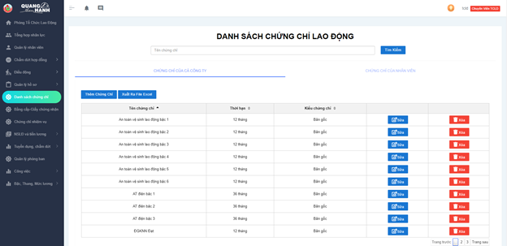

1.1. Tìm kiếm chứng chỉ của công ty

Người dùng nhập thông tin chứng chỉ vào trường cần tìm kiếm và nhấp chuột vào nút “Tìm kiếm”. Kết quả tìm kiếm sẽ được hiện ra trên bảng dữ liệu.

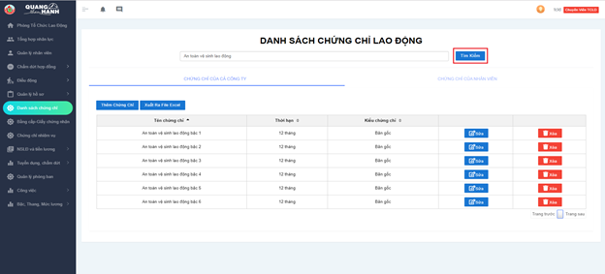

1.1.1. Thêm chứng chỉ của cả công ty

Người dùng nhấp chuột vào nút “Thêm chứng chỉ” tại tab “Chứng chỉ của cả công ty”

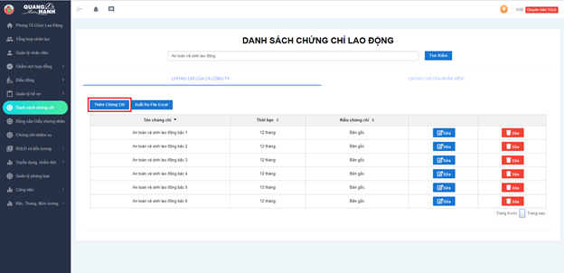

Màn hình sẽ hiển thị form để nhập thông tin của chứng chỉ.

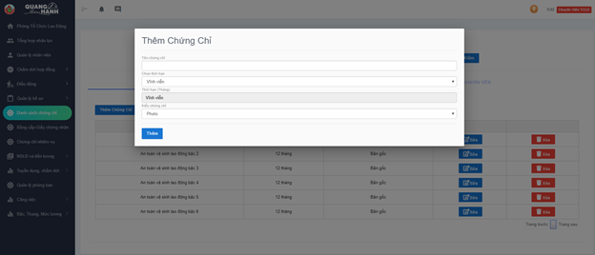

Người dùng điền thông tin đầy đủ vào form và nhấp chuột vào nút “Thêm”

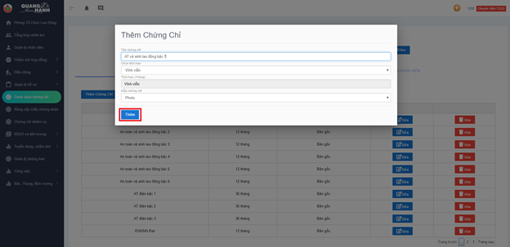

Kết quả là dữ liệu báo được thêm thành công vào bảng.

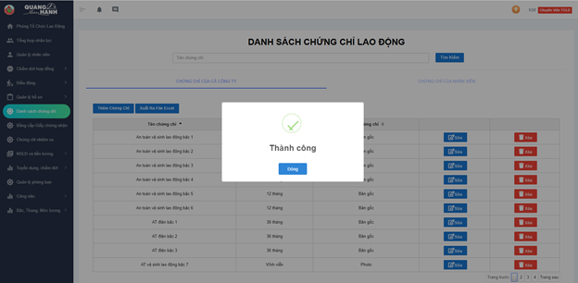

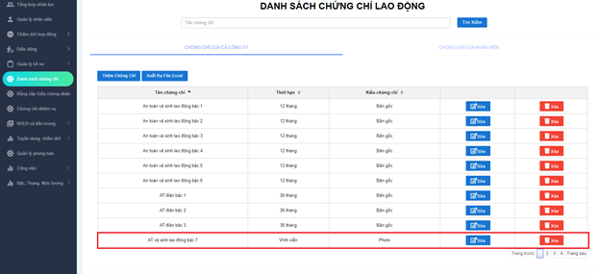

1.1.2. Sửa chứng chỉ của cả công ty

Để sửa chứng chỉ của cả công ty, người dùng nhấp chuột vào nút “Sửa”

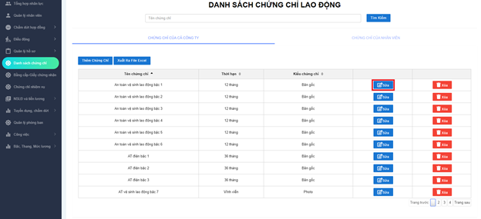

Sau đó màn hình sẽ hiện lên form thông tin của chứng chỉ đã chọn sửa.

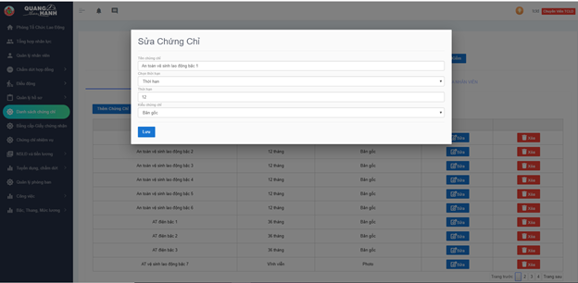

Người dùng điền thông tin cần chỉnh sửa vào các trường thông tin và nhấp chuột vào nút “Lưu” trên form.

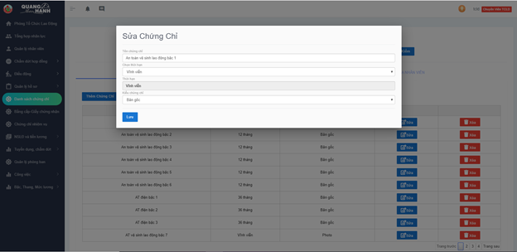

Dữ liệu báo thêm thành công và hiển thị trên bảng dữ liệu.

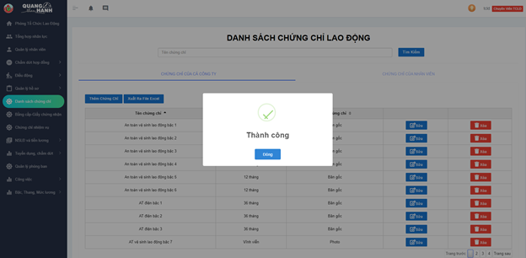

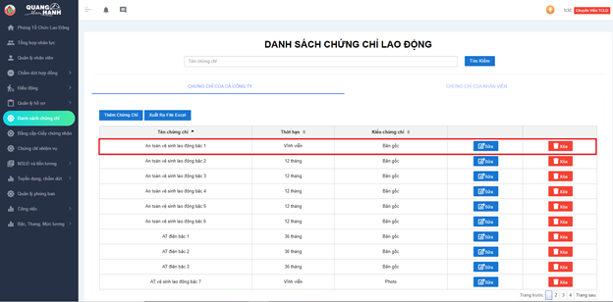

1.1.3. Xóa chứng chỉ của công ty

Để xóa chứng chỉ của công ty thì người dùng nhấp chuột vào nút “Xóa” bên trái màn hình.

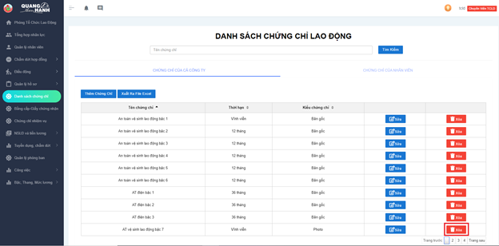

Màn hình sẽ hiển thị form xác nhận người dùng có chắc chắn muốn xóa chứng chỉ này không.

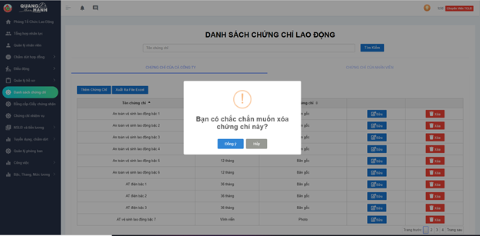

- Nếu người dùng muốn xóa thì nhấp chuột vào nút “Đồng ý” trên form xác nhận.

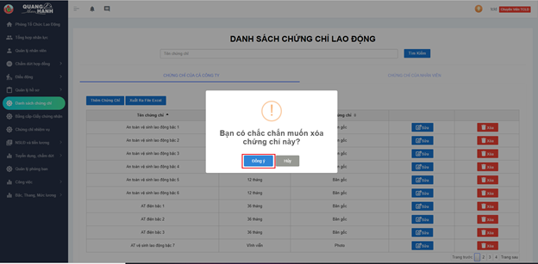

Kết quả là dữ liệu chứng chỉ đã chọn xóa thành công khỏi bảng dữ liệu.

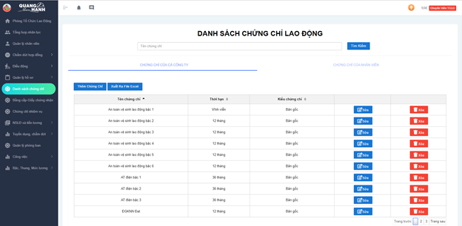

- Nếu người dùng không muốn xóa thì nhấp chuột vào nút “Hủy” trên form xác nhận.

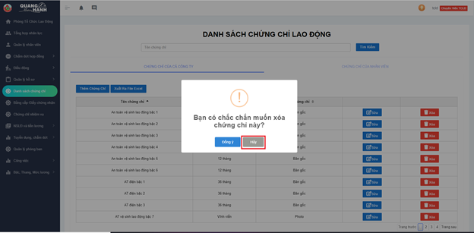

Kết quả là dữ liệu chứng chỉ không thay đổi trên bảng dữ liệu.

1.1.4. Xuất dữ liệu chứng chỉ của cả công ty

Để xuất dữ liệu thì người dùng nhấp chuột vào nút “Xuất Ra File Excel”

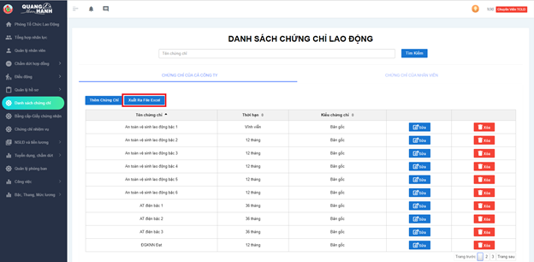

Màn hình sẽ hiển thị vị trí file cho người dùng lựa chọn vị trí lưu dữ liệu.

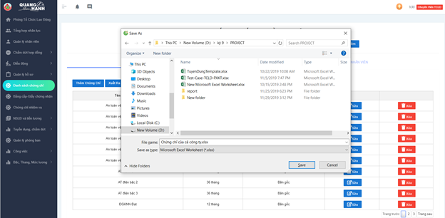

Người dùng chọn vị trí lưu, đặt tên file và nhấp chuột vào nút “Save”.

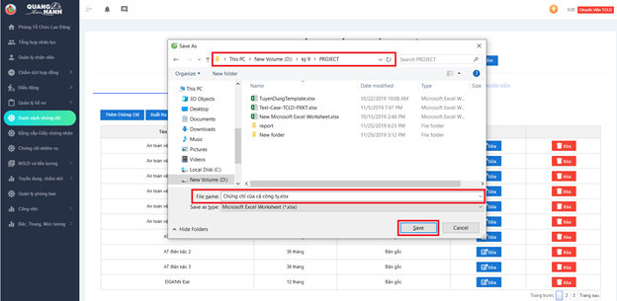

Kết quả là dữ liệu sẽ được tải về và lưu vào vị trí lựa chọn

1.2. Danh sách chứng chỉ của nhân viên.

Để xem danh sách chứng chỉ của nhân viên thì người dùng chọn tab “chứng chỉ của nhân viên” phía bên phải của màn hình.

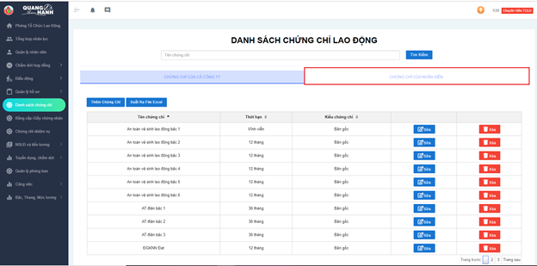

Màn hình sẽ hiển thị danh sách chứng chỉ của nhân viên.

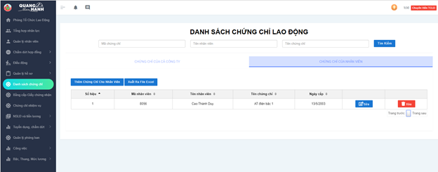

1.2.1. Thêm chứng chỉ cho nhân viên.

Người dùng nhấp chuột vào nút thêm “Thêm chứng chỉ cho nhân viên” hiển thị trên màn hình.

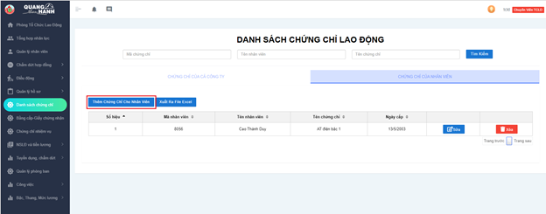

Màn hình hiển thị form nhập thông thông tin.

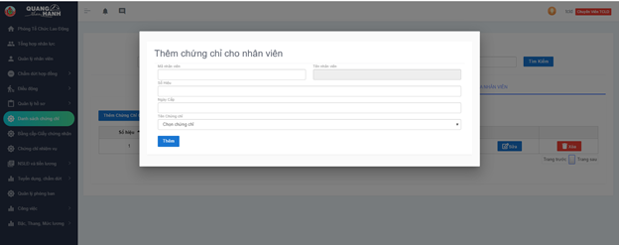

Người dùng điền thông tin và nhấp chuột vào nút “Thêm”.

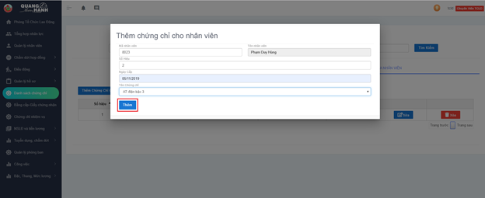

Kết quả là dữ liệu được thêm thành công và hiển thị trên bảng dữ liệu.

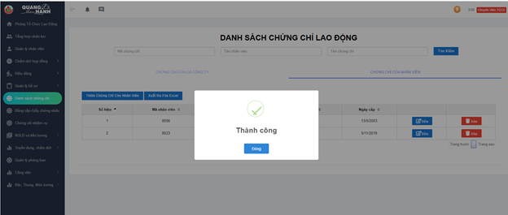

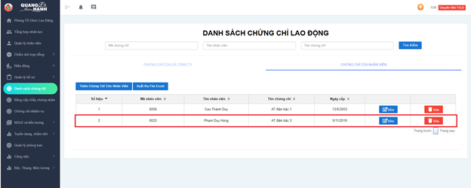

1.1.2. Sửa chứng chỉ của nhân viên.

Người dùng nhấp chuột vào nút “Sửa” hiển thị trên màn hình.

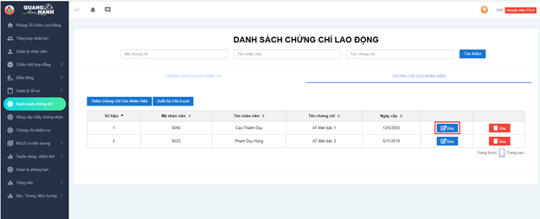

Màn hình sẽ hiển thị form thông tin của chứng chỉ được chọn.

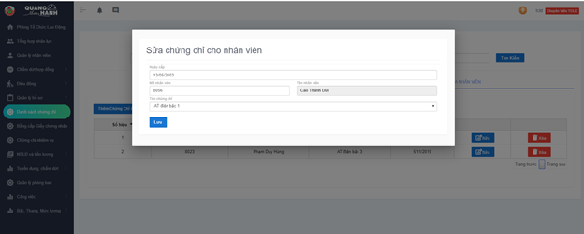

Người dùng sửa dữ liệu và nhấp chuột vào nút “Lưu” trên form hiển thị.

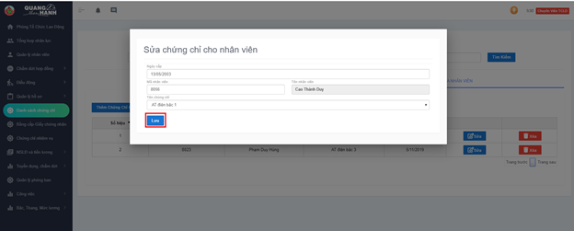

Kết quả là dữ liệu được lưu thành công và hiển thị trên bảng dữ liệu.

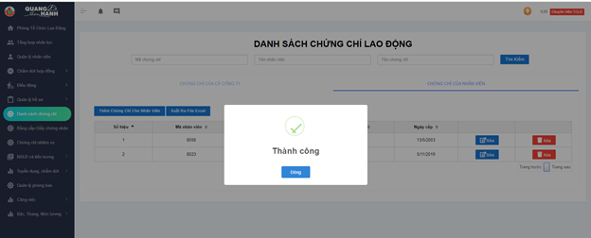

1.2.3. Xóa chứng chỉ của nhân viên.

Người dùng nhấp chuột vào nút “Xóa” hiển thị trên màn hình.

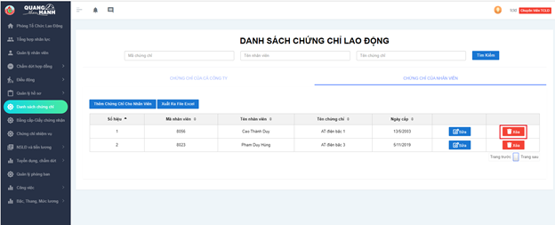

Màn hình hiển thị form xác nhận người dùng có chắc chắn muốn xóa dữ liệu đã chọn không.

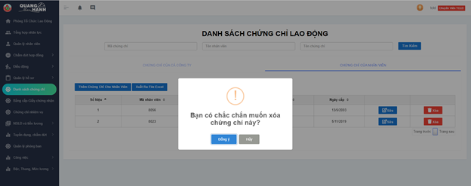

- Nếu người dùng chọn đồng ý thì dữ liệu xóa thành công và hiển thị trên bảng dữ liệu.

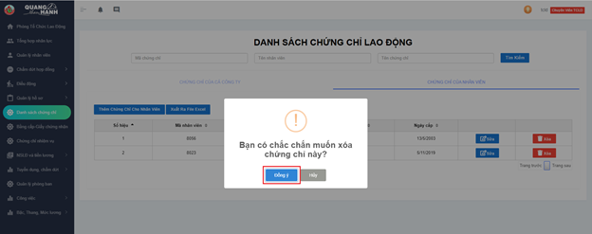



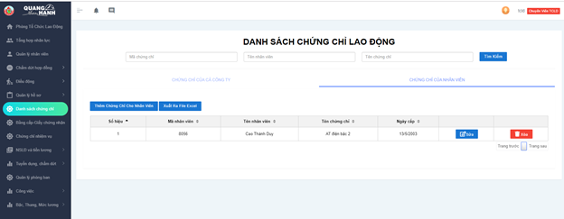

- Nếu người dùng nhấp chuột vào “Hủy” thì dữ liệu không thay đổi.

1. Bằng Cấp- Giấy Chứng Nhận

Để xem bằng cấp và giấy chứng nhận thì người dùng chọn tab “Bằng cấp – Giấy chứng nhận” trên thanh menu bên trái màn hình

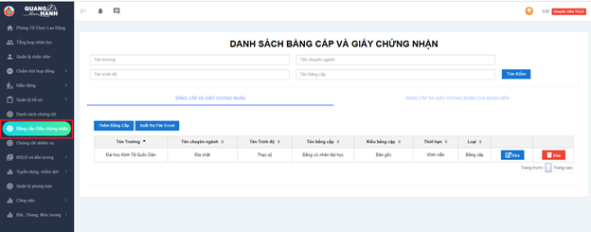

1.1. Danh sách bằng cấp và giấy chứng nhận

Người dùng chọn tab bằng cấp và giấy chứng nhận hiển thị trên màn hình. Danh sách sẽ được hiển thị.

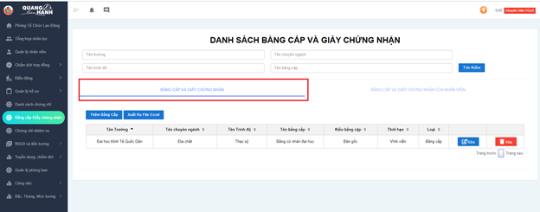

1.1.1. Thêm bằng cấp hoặc giấy chứng nhận.

Để thêm bằng cấp hoặc giấy chứng nhận thì người dùng nhấp chuột vào nút “Thêm bằng cấp” hiển thị trên màn hình.

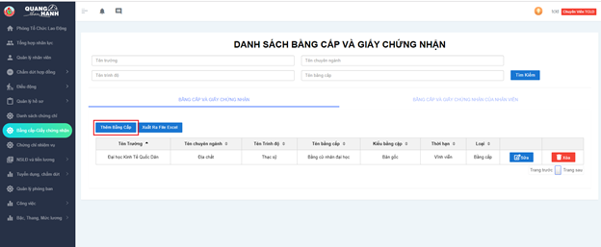

Màn hình sẽ hiển thị form nhập thông tin bằng cấp hoặc giấy chứng nhận.

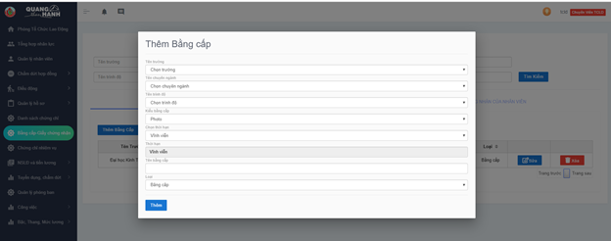

Người dùng điền đầy đủ thông tin và nhấp chuột vào nút thêm hiển thị trên form dữ liệu.

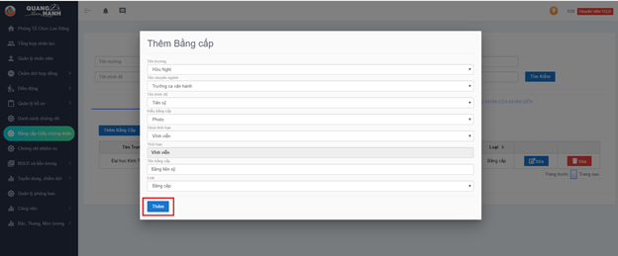

Dữ liệu được thêm thành công và hiển thị trên bảng dữ liệu.

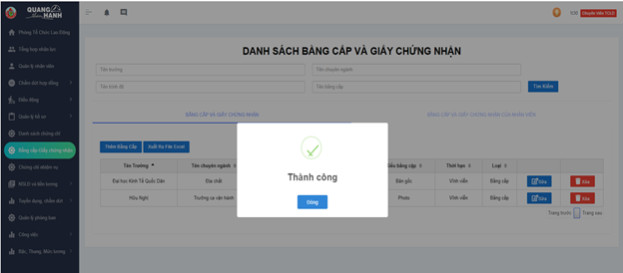

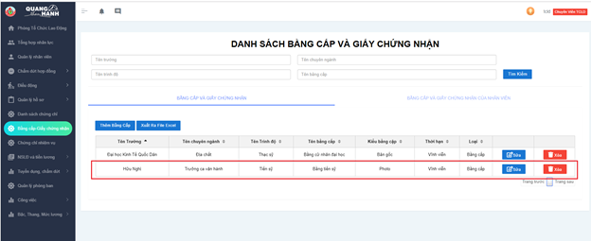

1.1.2. Sửa bằng cấp và giấy chứng nhận

Người dùng nhấp chuột vào nút “Sửa” hiển thị trên màn hình.

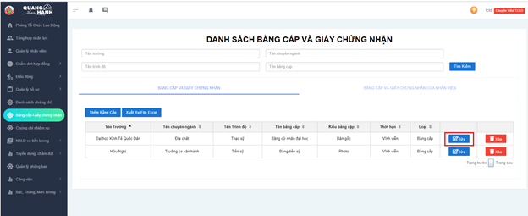

Màn hình sẽ hiển thị form thông tin cho phép người dùng sửa thông tin đã chọn.

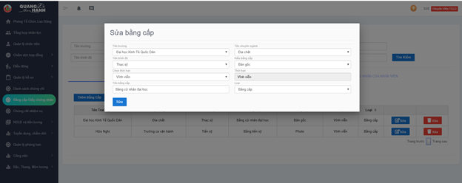

Người dùng sửa thông tin nếu muốn và nhấp chuột vào nút “Sửa” hiển thị trên form.

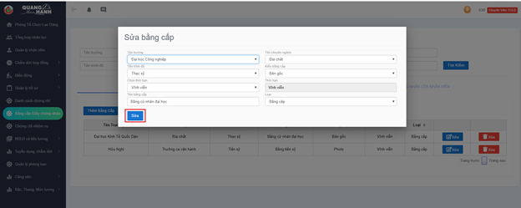

Kết quả là dữ liệu sửa thành công và được hiển thị trên bảng dữ liệu.

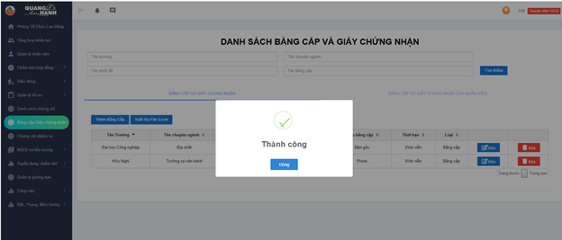

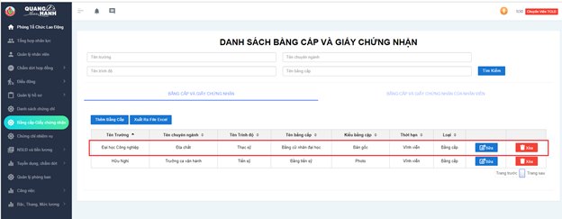

1.1.3. Xóa dữ liệu bằng cấp và giấy chứng nhận.

Để xóa dữ liệu thì người dùng nhấp chuột vào nút “Xóa” hiển thị trên màn hình

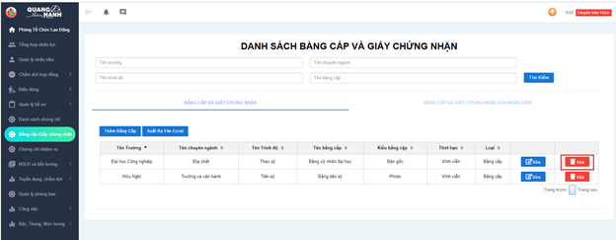

Màn hình sẽ hiển thị form xác nhận người dùng có chắc chắn muốn xóa dữ liệu này không.

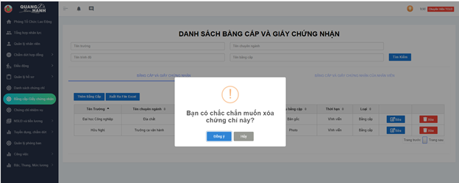

- Nếu người dùng nhấp chuột vào nút “Đồng ý” trên form xác nhận thì dữ liệu sẽ được xóa thành công và không còn hiển thị trên bảng dữ liệu.

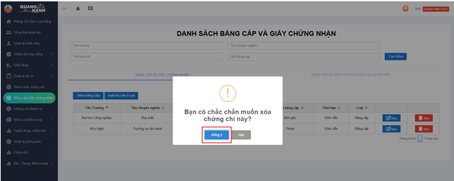

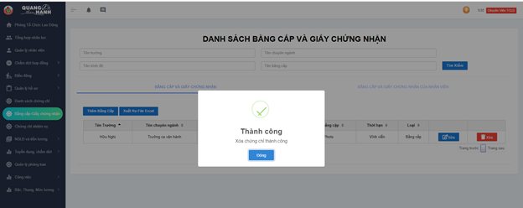

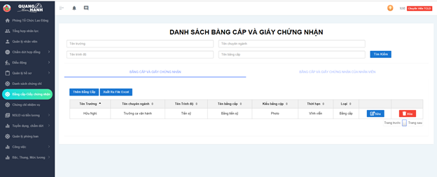

- Nếu người dùng chọn “Hủy” thì dữ liệu không thay đổi.

1.1.4. Tìm kiếm thông tin bằng cấp và giấy chứng nhận.

Để tìm kiếm thông tin thì người dùng điền thông tin vào các trường tìm kiếm và nhấp chuột vào nút “Tìm kiếm” hiển thị phía trên bên phải màn hình.

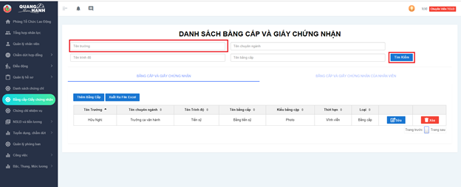

Kết quả là dữ liệu sẽ được hiển thị trên bảng dữ liệu theo các trường tìm kiếm.

1.2. Danh sách bằng cấp và giấy chứng nhận của nhân viên.

Để xem danh sách bằng cấp và giấy chứng nhận của nhân viên thì người dùng chọn tab “Bằng cấp và giấy chứng nhận của nhân viên” hiển thị trên màn hình.

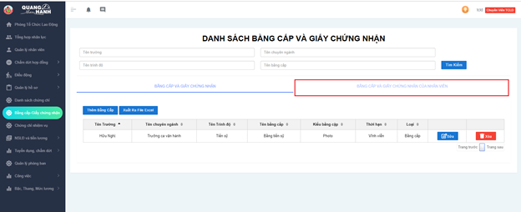

Màn hình sẽ hiển thị danh sách bằng cấp và giấy chứng nhận của nhân viên.

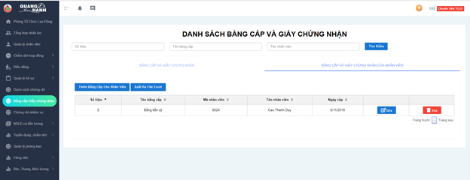

1.2.1 Tìm kiếm thông tin bằng cấp và giấy chứng nhận của nhân viên.

Người dùng nhập thông tin cần tìm kiếm vào các trường và sau đó nhấp chuột vào nút “Tìm kiếm” thì dữ liệu sẽ được hiển thị trên bảng dữ liệu theo các trường đó.

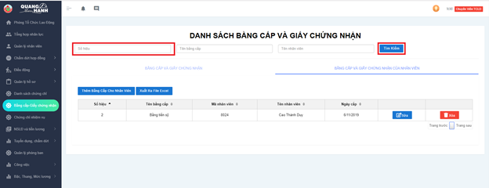

1.2.2. Thêm bằng cấp và giấy chứng nhận cho nhân viên.

Người dùng nhấp chuột vào nút “Thêm bằng cấp cho nhân viên” hiển thị trên màn hình.

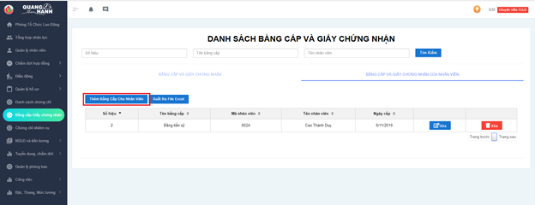

Màn hình sẽ hiển thị form nhập thông tin bằng cấp và giấy chứng nhận.

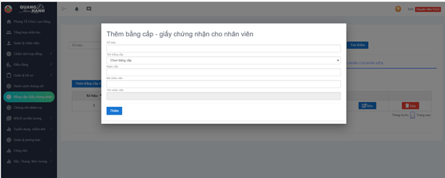

Người dùng điền đầy đủ thông tin vào form dữ liệu và nhấp chuột vào nút “Thêm” hiển thị trên form.

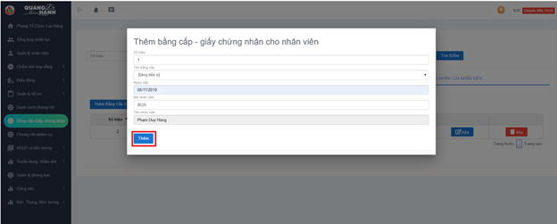

Kết quả là dữ liệu được thêm thành công và hiển thị trên bảng dữ liệu.

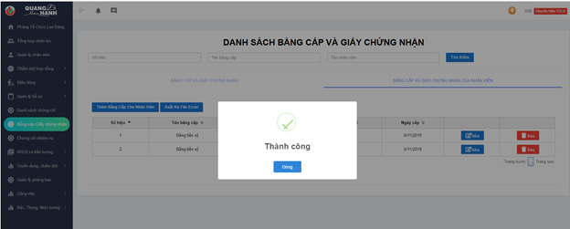

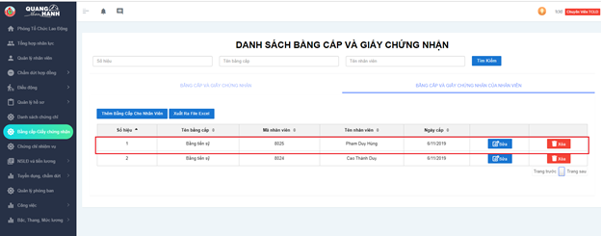

1.2.3. Sửa dữ liệu bằng cấp và giấy chứng nhận.

Người dùng nhấp chuột vào nút “Sửa” đang hiển thị trên màn hình.

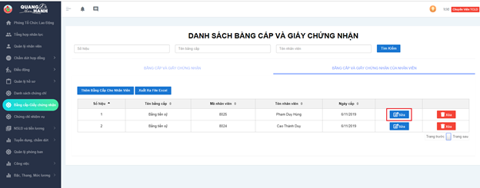

Màn hình sẽ hiển thị form thông tin cho phép người dùng sửa.

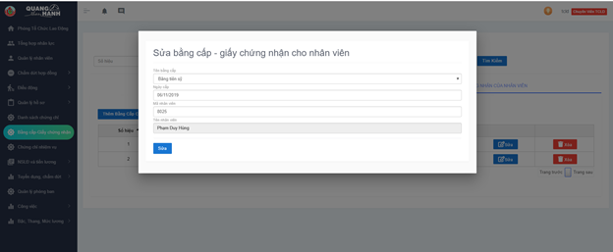

Người dùng thay đổi thông tin mà mình muốn sửa sau đó nhấp chuột vào nút “Sửa” đang hiển thị trên form.

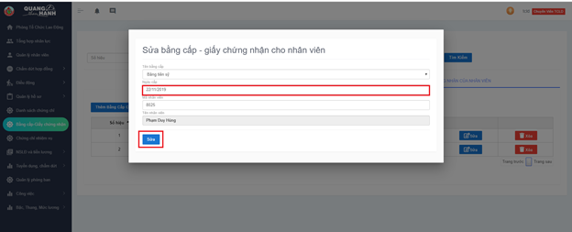

Kết quả là dữ liệu được lưu thành công và hiển thị trên bảng dữ liệu.

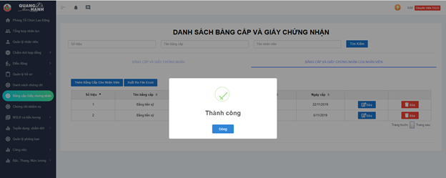

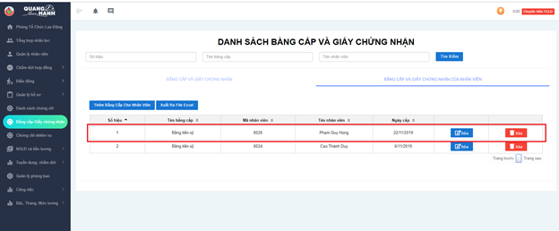

1.2.4. Xóa dữ liệu bằng cấp và giấy chứng nhận của nhân viên

Để xóa dữ liệu, người dùng nhấp chuột vào nút “Xóa” đang hiển thị trên màn hình.

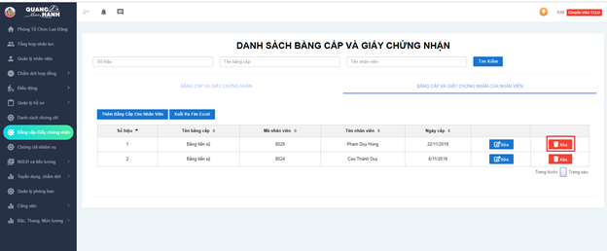

Màn hình sẽ hiển thị form xác nhận người dùng có chắc chắn muốn xóa bằng cấp này không.

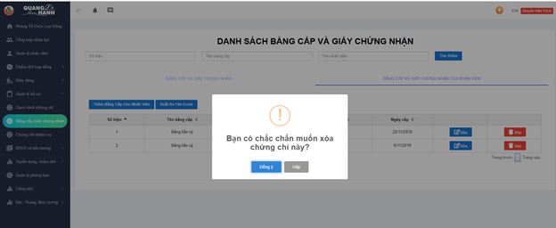

- Nếu người dùng nhấp chuột vào nút “Đồng ý” thì dữ liệu sẽ được xóa thành công và hiển thị trên bảng dữ liệu.

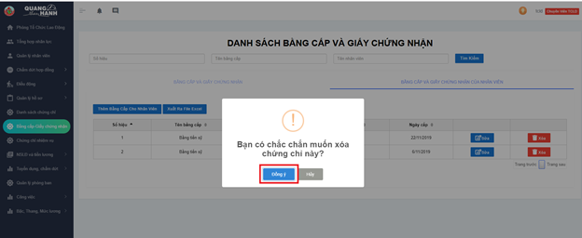

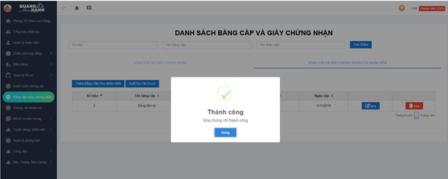

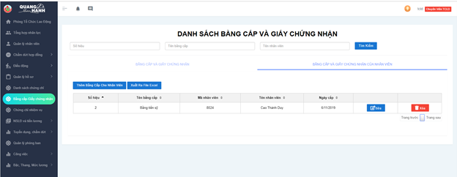

- Nếu người dùng nhấp chuột vào nút “Hủy” thì dữ liệu không thay đổi.

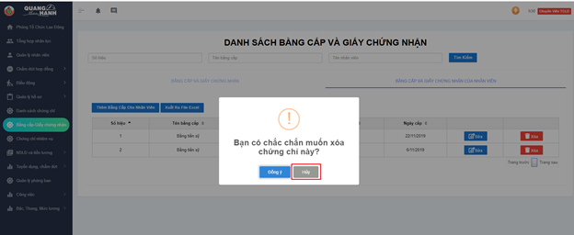

1. Chứng chỉ Nhiệm Vụ

1. Sau khi đăng nhập, nhấn vào mục “chứng chỉ nhiệm vụ” bên thanh menu.

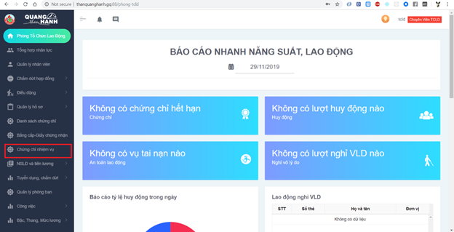

2. Màn hình chứng chỉ nhiệm vụ gồm các thông tin như :

o Nhân viên toàn công ty.

o Các đầu mục công việc.

o Ô không có tick thể hiện nhân viên không làm nhiệm vụ này.

o Ô có tick thể hiện nhân viên đang làm nhiệm vụ này, bên cạnh là tình trạng chứng chỉ ứng với công việc của nhân viên này. Nếu còn hạn hoặc hết hạn thì sẽ có thêm phần còn/hết hạn bao nhiêu ngày.

o Ô tìm kiếm nhân viên theo mã nhân viên

o Ô tìm kiếm nhân viên theo tên nhân viên

o Ô lọc nhân viên theo phân xưởng



3. Để tìm kiếm nhân viên theo mã nhân viên, chọn vào ô “mã nhân viên” . sau đó nhập mã nhân viên rồi nhấn “Enter” trên bàn phím hoặc nhấn nút “tìm kiếm” trên màn hình.



4. Để tìm kiếm nhân viên bằng tên nhân viên nhấn vào ô “tên nhân viên” sau đó nhấn nút “Enter” trên bàn phím hoặc nhấn nút “tìm kiếm” trên màn hình

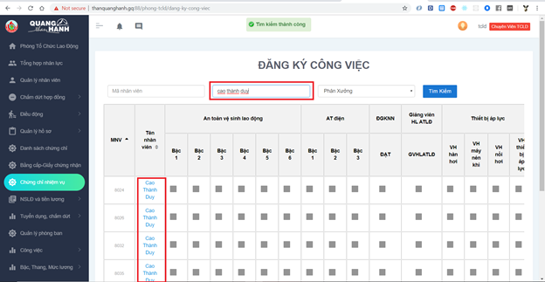

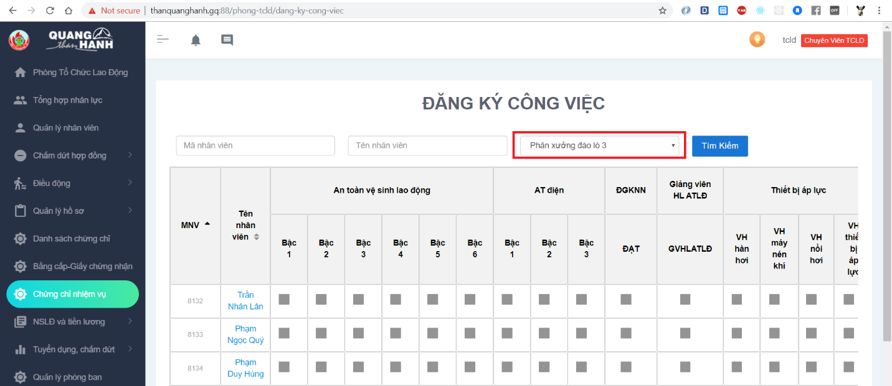

6. Để đăng kí chứng chỉ cho một nhân viên chưa có chứng chỉ ứng với một nhiệm vụ, chọn phần “chưa có” trong ô nhiệm vụ ứng với nhân viên cần thêm chứng chỉ



7. Một hộp thoại để thêm mới chứng chỉ cho nhân viên xuất hiện.Hộp thoại gồm các thông tin như tên nhân viên, tên chứng chỉ, ngày cấp chứng chỉ, số hiệu của chứng chỉ.



8. Người quản lý nhập số hiệu chứng chỉ và ngày cấp



9. sau khi đã nhập xong số hiệu chứng chỉ và ngày cấp. Nhấn nút “thêm mới” để xác nhận thêm mới chứng chỉ hoặc nhấn nút “hủy” để hủy việc thêm mới chứng chỉ cho nhân viên.



10. Sau khi nhấn nút “thêm mới” , nếu số hiệu chứng chỉ không bị trùng lặp, hộp thoại thêm mới chứng chỉ thành công sẽ suất hiện.



11. Để gia hạn chứng chỉ cho một nhân viên đã quá hạn chứng chỉ, nhấn vào nút “hết hạn” ứng với nhiệm vụ và nhân viên cần gia hạn chứng chỉ.



12. Hộp thoại để gia hạn chứng chỉ xuất hiện với các thông tin : số hiệu, tên nhân viên,tên chứng chỉ, ngày cấp.



13. Sau khi đã nhập xong số hiệu chứng chỉ và ngày cấp. Nhấn nút “gia hạn” để xác nhận thêm mới chứng chỉ hoặc nhấn nút “hủy” để hủy việc gia hạn chứng chỉ cho nhân viên.

14. Sau khi nhấn nút “gia hạn” hộp thoại gia hạn chứng chỉ thành công xuất hiện.



15. Để xuất danh sách nhiệm vụ của nhân viên ra file excel nhân nút “xuất excel”



16. Cấu trúc file nhiệm vụ nhân viên khi xuất excel. “-” thể hiện nhân viên không làm nhiệm vụ này.”đang làm” thể hiện nhân viên đang làm nhiệm vụ này.



1. NSLD và tiền lương

1. Sau khi đăng nhập, nhân vào mục “NSLD và tiền lương” trng phần menu. Menu xổ xuống 2 lục là “theo tháng” và “theo ngày” ứng với việc thống kê năng suất lao động theo tháng và theo ngày.



2. Khi chọn menu “theo tháng”, xuất hiện màn hình báo cáo năng suất lao động của từng phân xưởng theo tháng với các thông tin :

* + Đơn vị
  + Cán bộ QL (cán bộ quản lý)
  + LĐTT theo DS
    - Tổng số
    - KT (khai thác)
    - CĐ (cơ điện)
    - HSTT
  + LĐTT nghỉ dài
    - Tổng số
    - VLD
    - TH HĐ
    - Ốm TNLĐ
  + Tổng LĐTT sau trừ nghỉ ốm dài
  + Lao động thực hiện bình quân
    - LĐBQ đi làm
    - LĐ vắng
      * Tổng số
      * VLD (vô lý do)
      * Ốm
      * Có phép
      * Khác
  + Tỷ lệ huy động(%)
  + Sản lượng TH
    - Than
    - Mét lò
    - Xén
  + Điểm lương
    - Tổng số
    - TL BQ(1000đ/công)
  + NSLĐ
    - TH (thực hiện)
    - KH (kế hoạch)



3. Chọn tháng bằng cách nhấn vào ô tháng



4. Phía dưới là tổng hợp báo cáo gồm các thông tin:

* + Tổng số lao động đến ngày hôm nay
    - KT
    - CĐ
    - HS
  + Tổng số lao động nghỉ ốm dài
    - LĐ nghỉ VLD dài (Lao động nghỉ vô lí do dài)
    - LĐ BQ thực tế đi làm BQ 1 ngày(Lao động bình quân thực tế đi làm bình quân 1 ngày)
    - LĐ ngỉ các loại không tham gia SXBQ 1 ngày (lao động nghỉ các loại không tham gia sản xuất bình quân 1 ngày)
    - Tỷ lệ huy động



5. Khi chọn menu “theo ngày”, xuất hiện màn hình báo cáo năng suất lao động của từng phân xưởng theo ngày với các thông tin :

* + Đơn vị
  + Cán bộ QL (cán bộ quản lý)
  + LĐTT theo DS
    - Tổng số
    - KT (khai thác)
    - CĐ (cơ điện)
    - HSTT
  + LĐTT nghỉ dài
    - Tổng số
    - VLD
    - TH HĐ
    - Ốm TNLĐ
  + Tổng LĐTT sau trừ nghỉ ốm dài
  + Lao động thực hiện bình quân
    - LĐBQ đi làm
    - LĐ vắng
      * Tổng số
      * VLD (vô lý do)
      * Ốm
      * Có phép
      * Khác
  + Tỷ lệ huy động(%)
  + Sản lượng TH
    - Than
    - Mét lò
    - Xén
  + Điểm lương
    - Tổng số
    - TL BQ(1000đ/công)
  + NSLĐ
    - TH (thực hiện)
    - KH (kế hoạch)



6. Phía dưới là tổng hợp báo cáo gồm các thông tin:

* + Tổng số lao động đến ngày hôm nay
    - KT
    - CĐ
    - HSTT
  + Tổng số lao động nghỉ ốm dài
    - LĐ nghỉ VLD dài (Lao động nghỉ vô lí do dài)
    - LĐ BQ thực tế đi làm BQ 1 ngày(Lao động bình quân thực tế đi làm bình quân 1 ngày)
    - LĐ ngỉ các loại không tham gia SXBQ 1 ngày (lao động nghỉ các loại không tham gia sản xuất bình quân 1 ngày)
    - Tỷ lệ huy động

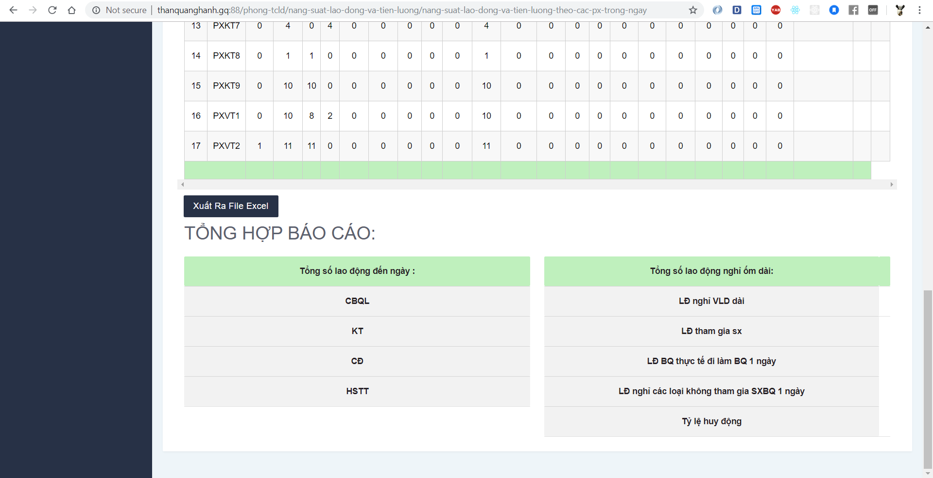

7. Chọn ngày bằng cách nhấn vào ô ngày



1. Tuyển dụng , chấm dứt

1. Sau khi đăng nhập, nhấn vào mục “tuyển dụng chấm dứt” bên thanh menu

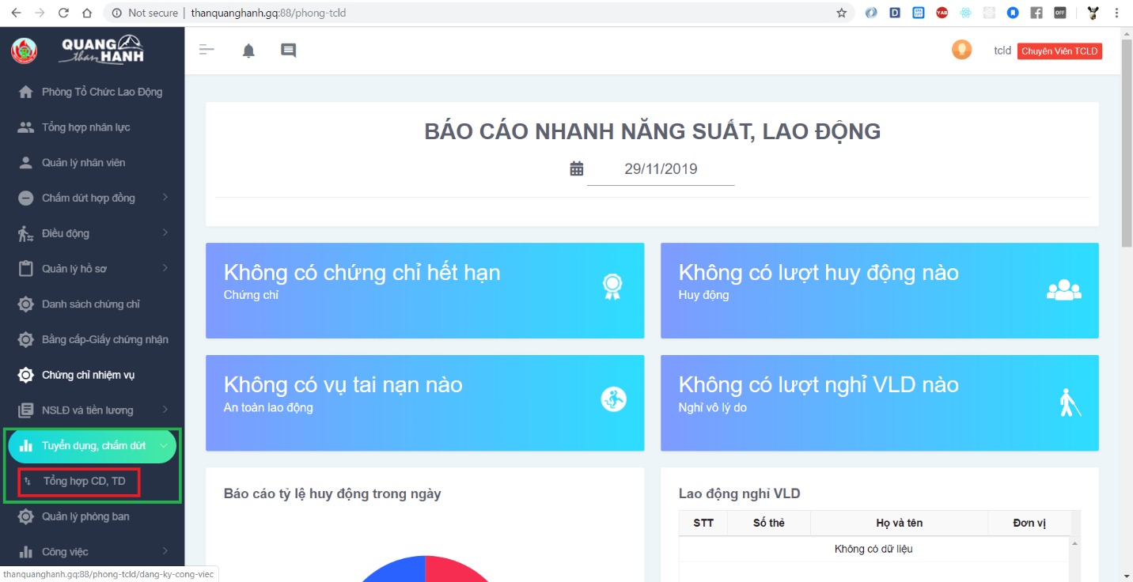

2. Màn hình tuyển dụng chấm dứt gồm các thông tin :

* + Đơn vị
  + Số lượng chấm dứt
    - Tổng
    - Khai thác
    - Cơ điện
  + Số lượng tuyển dụng
    - Tổng
    - Khai thác
    - Cơ điện
  + Chênh lệch



3. Phần dưới cùng có tổng cộng :

* + Tổng cộng của phần tổng chấm dứt : Tổng chấm dứt cơ điện + tổng chấm dứt khai thác
  + Tổng cộng chấm dứt cơ điện : Tổng chấm dứt của công nhân cơ điện ở các đơn vị
  + Tổng cộng chấm dứt khai thác : tổng chấm dứt của công nhân khai thác ở các đơn vị
  + Tổng cộng của phần tổng tuyển dụng : Tổng tuyển dụng cơ điện + tổng tuyển dụng khai thác
  + Tổng cộng tuyển dụng cơ điện : Tổng tuyển dụng của công nhân cơ điện ở các đơn vị
  + Tổng cộng tuyển dụng khai thác : tổng tuyển dụng của công nhân khai thác ở các đơn vị
  + Tổng chênh lệch : tổng tuyển dụng – tổng chấm dứt



4. Chon năm bằng cách chọn ô năm và nhấn nút “tìm kiếm”



5. Xuất ra file excel bằng cách nhấn nút “xuất ra excel”



6. Định dạng file excel của phần tuyển dụng, chấm dứt



1. Quản Lý Phòng Ban

1.Sau khi đăng nhập ,nhấn vào mục “Quản lý nhiệm vụ “ bên thanh nhiệm vụ



2.Màn hình quản lý phòng ban hiện thị các thông tin về phòng ban

* Mã phòng ban
* Tên phòng ban
* Loại phòng ban
* Nút “Tìm kiến” để tìm kiếm phòng ban theo Mã phòng ban , Tên phòng ban , Loại phòng ban .
* Nút “Sửa” để sửa thông tin của các phòng ban
* Nút “Thêm phòng ban” để thêm các thông tin của phòng ban



3. Muốn thêm một phòng ban mới thì phải click vào nút “Thêm phòng ban”



4. Sau khi nhập xong các thông tin “Mã phòng ban” , “Tên phòng ban” và chọn “Loại phòng ban” ,” Phòng ban trong/ngoài công ty” thì click chuột vào nút Thêm mới để thêm thông tin phòng ban



5.Khi muốn tìm kiếm thông tin của phòng ban theo mã phòng ban thì nhập mã phòng ban vào ô “Mã phòng ban” rồi bấm nút “Tìm kiếm”



6.Khi muốn tìm kiếm thông tin theo tên phòng ban thì nhập tên phòng ban muốn tìm kiếm vào ô “Tên phòng ban” và nhấn nút “Tìm Kiếm”

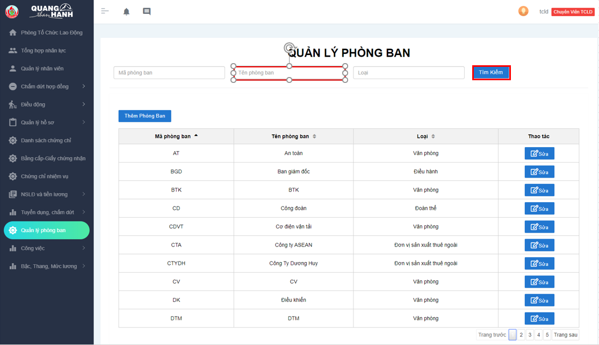

7.Khi muốn tìm kiếm phòng ban theo loại phòng ban thì nhập loại phòng ban muốn tìm kiếm vào ô “Loại” rồi nhấn nút ‘Tìm kiếm”

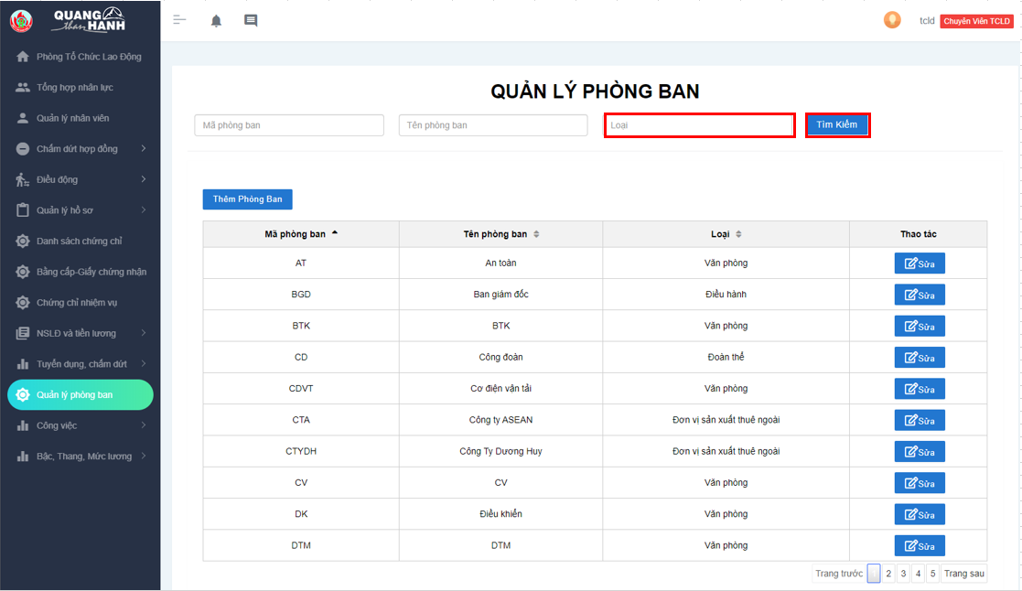

8.Khi muốn sửa thông tin phòng ban thì chọn vào nút “Sửa” tại dòng của phòng ban muốn sửa đổi



Tiếp theo sửa lại các thông tin và chọn nút “Chỉnh sửa” để lưu lại thông tin vừa sửa đổi



1. Công việc
   1. Tasks management

Để xem danh sách công việc, chọn tab “Công việc” và chọn tab “Quản lý công việc”. Nếu người dùng muốn thêm, sửa, xoá thì click vào nút tương ứng.



* 1. Group of tasks management

Để xem danh sách công việc, chọn tab “Công việc” và chọn tab “Quản lý nhóm công việc”. Nếu người dùng muốn thêm, sửa, xoá thì click vào nút tương ứng.

.



* 1. Task area management

Để xem danh sách công việc, chọn tab “Công việc” và chọn tab “Quản lý diện công việc”. Nếu người dùng muốn thêm, sửa, xoá thì click vào nút tương ứng.

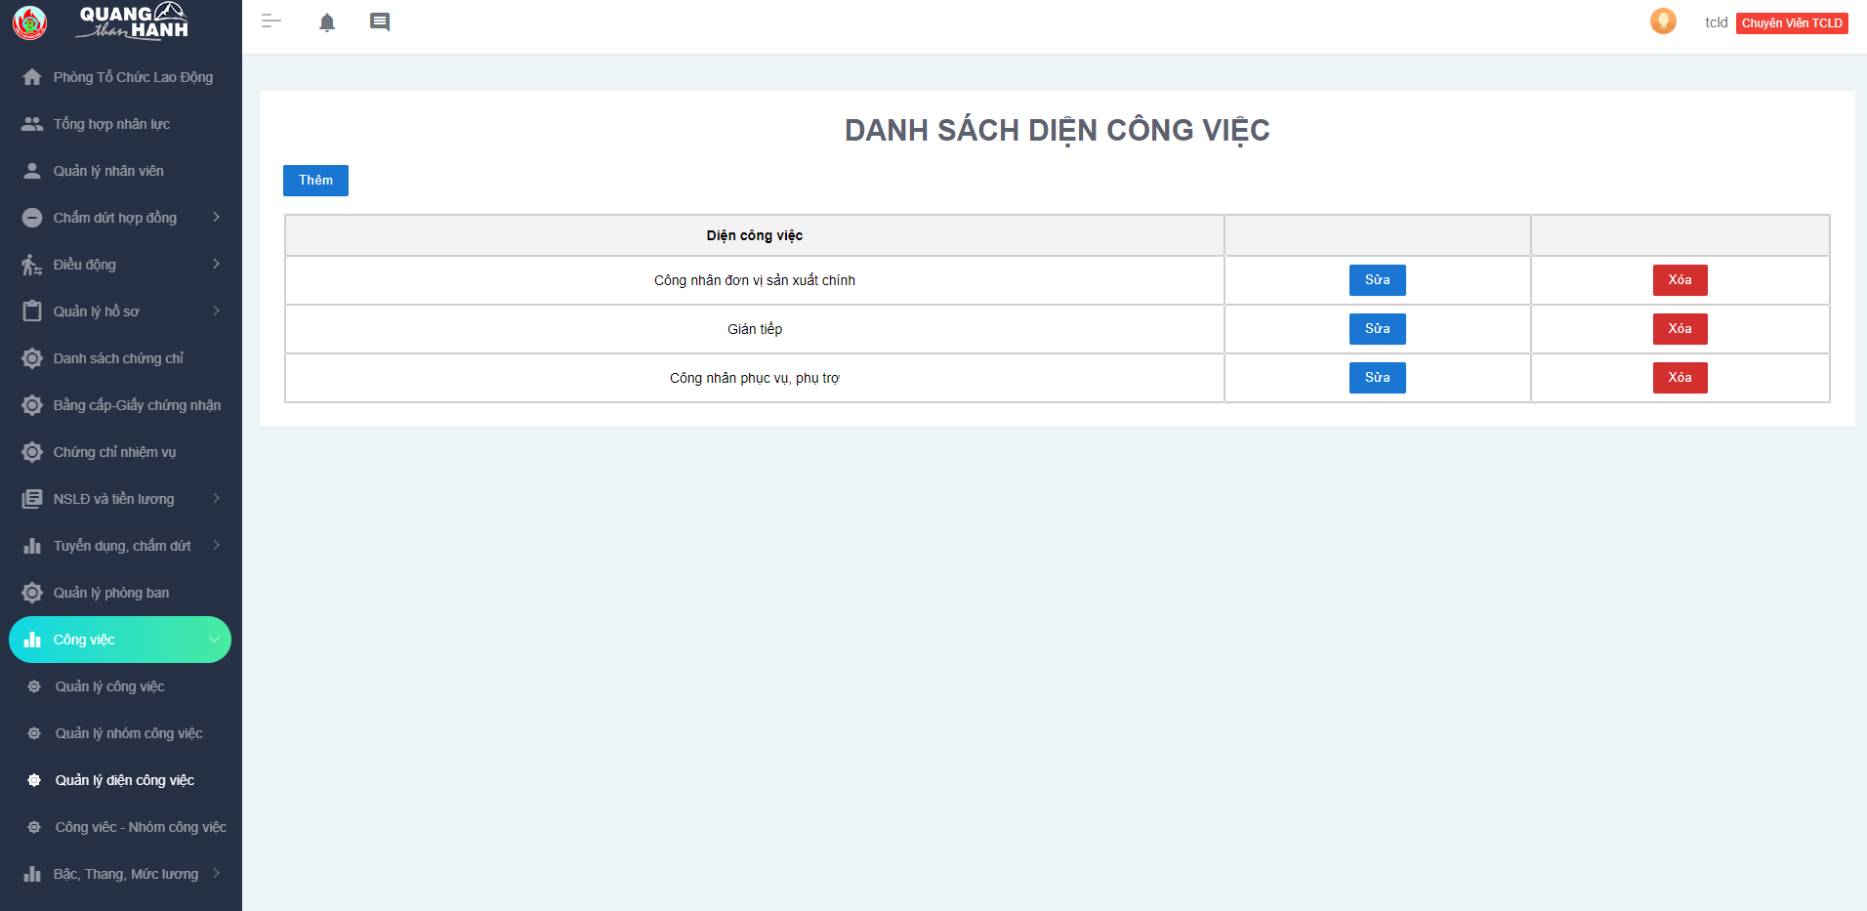

* 1. Task – group of task group

Để xem danh sách công việc, chọn tab “Công việc” và chọn tab “Quản lý công việc – nhóm công việc”. Nếu người dùng muốn thêm, sửa, xoá thì click vào nút tương ứng.



1. QL Bậc,Thang,Mức Lương

Để xem thông tin bậc, thang, mức lương, thì người dùng nhấp vào tab “Bậc, Thang, Mức lương” ở thanh menu bên trái màn hình. Thanh menu sẽ hiển thị lựa chọn xem thông tin: “Quản lý bậc lương”, “Quản lý thang lương”, “QL bậc, thang, mức lương”.



* 1. Quản lý bậc lương

Người dùng nhấp vào tab “Quản lý bậc lương” ở thanh menu bên trái màn hình. Màn hình chính sẽ hiển thị danh sách bậc lương.



* + 1. Thêm bậc lương

Để thêm bậc lương, người dùng nhấp chuột vào nút thêm bên trái màn hình.



.

Màn hình sẽ hiển thị form nhập dữ liệu bậc lương mà người dùng muốn thêm.



Sau đó người dùng điền thông tin và nhấp chuột vào nút “Xác nhận” để thêm dữ liệu bậc lương.



Kết quả là thông tin sẽ được thêm thành công và hiển thị trên bảng dữ liệu.





* + 1. Sửa dữ liệu bậc lương

Để sửa lữ liệu bậc lương, người dùng nhấp chuột vào nút “Sửa” trên màn hình.



Màn hình sẽ hiển thị form có chứa thông tin bậc lương mà người dùng muốn sửa.



Người dùng sửa thông tin và nhấp chuột vào nút “Xác nhận” trong form thông tin trên màn hình



Kết quả là thông tin sẽ được thêm thành công và hiển thị trên bảng dữ liệu.





* + 1. Xóa bậc lương.

Để xóa bậc lương, người đùng nhấp chuột vào nút “Xóa” phía bên trái của màn hình.



Màn hình sẽ hiển thị form xác nhận người dùng có chắc chắn muốn xóa thông tin bậc lương đã chọn hay không.



* Nếu người dùng đồng ý xóa thì nhấp chuột vào nút “Đồng ý” trên form xác nhận.



Kết quả là dữ liệu xóa thành công và không còn hiển thị trên bảng dữ liệu.





* Nếu người dùng không muốn xóa thì nhấp chuột vào nút “Hủy” trên form xác nhận.



Kết quả là dữ liệu không thay đổi trên bảng dữ liệu.

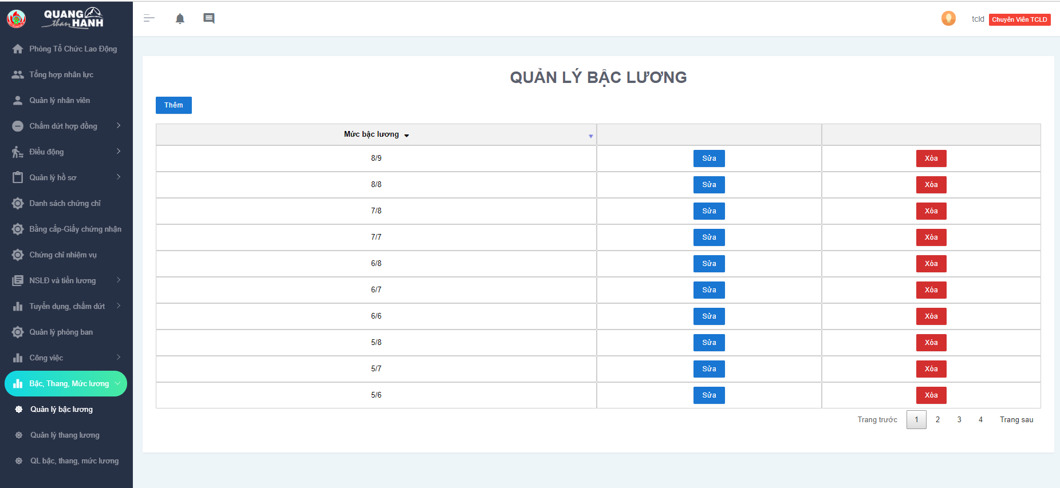

* 1. Quản lý thang lương.

Người dùng nhấp vào tab “Quản lý thang lương” ở thanh menu bên trái màn hình. Màn hình sẽ hiển thị danh sách thang lương.



* + 1. Thêm thang lương

Để thêm thang lương, người dùng nhấp chuột vào nút “Thêm” ở bên trái màn hình.



Màn hình sẽ hiển thị form nhập thông tin để thêm thang lương.



Người dùng điền thông tin thang lương và nhấp chuột nút “Xác nhận” trên form điền thông tin.



Kết quả là dữ liệu được thêm thành công và hiển thị trên bảng dữ liệu.





* + 1. Sửa dữ liệu thang lương

Để sửa dữ liệu thang lương, người dùng nhấp chuột vào nút “Sửa” bên trái màn hình.



Màn hình sẽ hiển thị form thông tin thang lương mà người dùng đã lựa chọn sửa thông tin.



Người dùng sửa thông tin và nhấp chuột vào nút “Xác nhận” đang hiển thị trên form sửa thông tin.



Kết quả là dữ liệu thay đổi thành công và hiển thị trên bảng dữ liệu.





* + 1. Xóa dữ liệu thang lương

Đễ xóa dữ liệu thang lương, người dùng nhấp chuột vào nút “Xóa” bên trái màn hình.



Màn hình sẽ hiển thị form xác nhận người dùng có chắc chắn muốn xóa thang lương này không.



* Nếu người dùng chắc chắn muốn xóa thang lương đã chọn thì nhấp chuột vào nút “Đồng ý”.



Kết quả là dữ liệu thông báo đã xóa thành công và không còn hiển thị trên bảng dữ liệu.





* Nếu người dùng không muốn xóa dữ liệu đã chọn thì nhấp chuột vào nút “Hủy”.

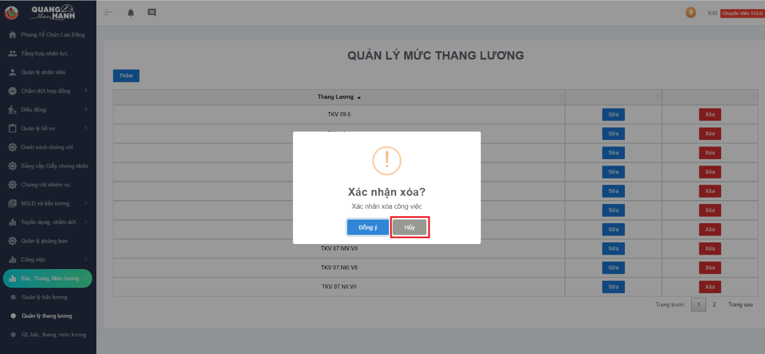

Kết quả là dữ liệu không thay đổi trên bảng dữ liệu.

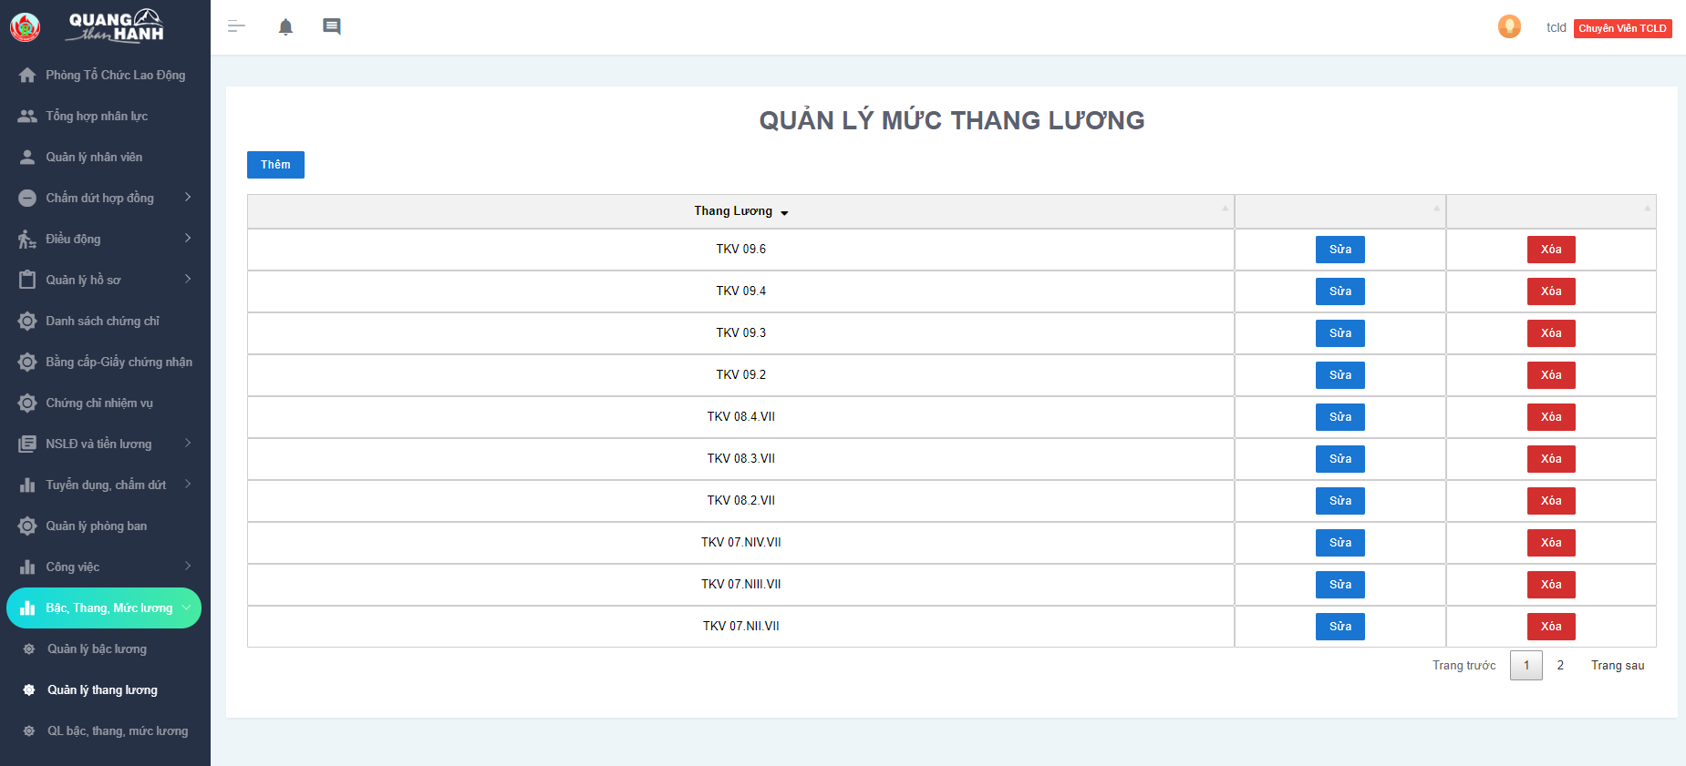

* 1. Quản lý bậc, thang, mức lương.

Để xem danh sách bậc lương, thang lương, mức lương thì người dùng chọn vào tab “Quản lý bậc, thang, mức lương” ở thanh menu bên trái màn hình. Màn hình sẽ hiển thị danh sách.



* + 1. Thêm bậc, thang, mức lương.

Để thêm bậc, thang, mức lương thì người dùng nhấp chuột vào nút “Thêm” hiển thị bên trái màn hình.



Màn hình sẽ hiển thị form thêm thông tin bậc lương, thang lương, mức lương.



Người dùng điền và lựa chọn thông tin để thêm mức lương và nhấp chuột vào nút “Xác nhận” trong form thông tin.



Kết quả là dữ liệu được thêm thành công và hiển thị trên bảng dữ liệu.





* + 1. Sửa thông tin bậc, thang, mức lương.

Để sửa thông tin thì người dùng nhấp chuột vào nút “Sửa” hiển thị bên trái màn hình.



Màn hình sẽ hiển thị form thông tin của mức lương mà người dùng đã chọn.



Người dùng điền và chọn thông tin cần sửa và nhấp chuột vào nút “Xác nhận” trong form sửa dữ liệu đã chọn.



Kết quả là dữ liệu được chỉnh sửa thành công và hiển thị trên bảng dữ liệu.





* + 1. Xóa dữ liệu bậc, thang, mức lương.

Để xóa dữ liệu thì người dùng nhấp chuột vào nút “Xóa” hiển thị phía bên trái màn hình.



Màn hình sẽ hiển thị form xác nhận người dùng có chắc chắn muốn xóa dữ liệu mà mình đã chọn hay không.



* Nếu người dùng chắc chắn muốn xóa thì nhấp chuột vào nút “Đồng ý” trên form xác nhận.



Dữ liệu sẽ thông báo xóa thành công và hiển thị trên bảng dữ liệu.





* Nếu người dùng không muốn xóa thì nhấp chuột vào nút “Hủy” trên form xác nhận.

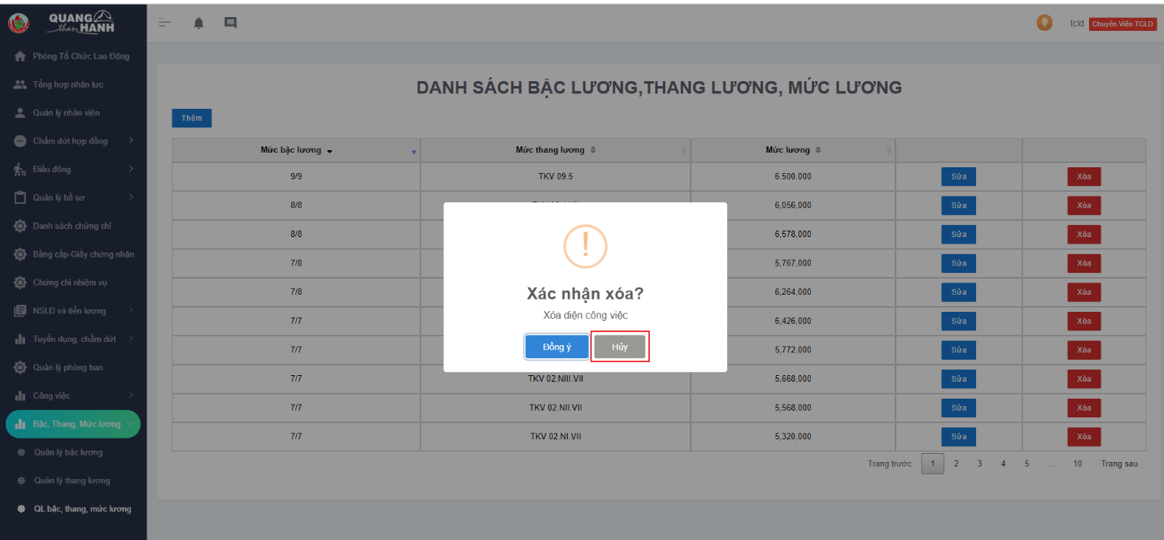

Dữ liệu sau khi ấn hủy sẽ không thay đổi trên bảng dữ liệu

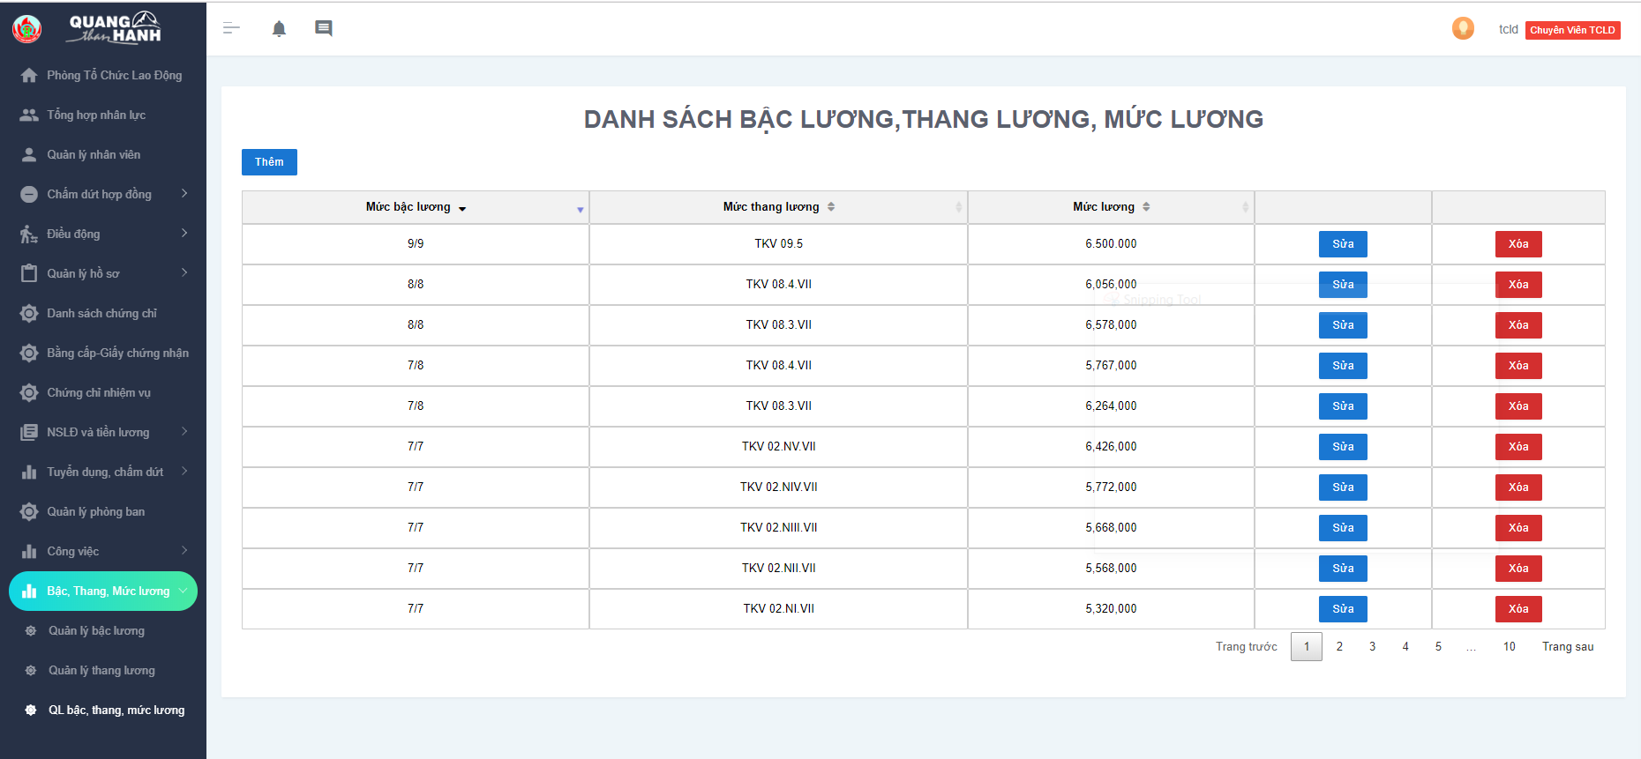

Sản Xuất

1. Điểm Danh

1.Sau khi đăng nhập chọn vào nút “Điểm Danh”



Sau đó màn hình sẽ hiển thị:

* Nhân viên của phân xưởng
* Nút để lọc “Những người đi làm “ và “Những người không đi làm”
* Nút “Cập nhật “để điểm danh
* Nút xem để tìm kiếm nhân viên theo ca theo ngày



2.Để điểm danh cho nhân viên chọn nút “Cập nhật” sau đó chọn “Ca” và “Ngày “để xác định điểm danh cho ca làm việc nào



Sau đó click chuột vào từng ô vuông để điểm danh những nhân viên vào phải đi làm và điểm danh xem nhân viên đó đã có mặt chưa .Nếu nhân viên thuộc danh sách đi làm nhưng vắng mặt thì phải chọn lý do vắng mặt .Cuối cùng bấm “Lưu” để lưu lại thông tin vừa nhập



3.Sau khi điểm danh chọn nút “Những người đi làm “ để hiển ra thông tin những người đã có mặt hay đã được điểm danh



4.Chọn nút “Những người không đi làm” để hiện thị ra những người chưa được điểm danh



1. Nhập NSLD và tiền lương

1.Sau khi đăng nhập Chọn “Nhập NSLD và tiền lương”





2.Tiếp theo “Chọn ca” và chọn ngày làm việc rồi bấm nút xem thì sẽ hiện thị ra thông tin của các nhân viên của phân xưởng có mặt trong ca làm việc đó





Nhập các thông tin “Tổng điểm lương” ,“Tổng than”, “Tổng mét lò”, ‘Tổng xén” thì hệ thống sẽ tự tính điểm lương theo “Hệ số chia lương” .Cuối cùng bấm nút “Lưu”



1. Nhập báo cáo điều khiển

1.Sau khi đăng nhập thì chọn nút “Nhập báo cáo Điều khiển”



Màn hình sẽ hiển thị :

* Chọn ngày
* 3 chỗ để cập nhật báo cáo theo từng ca
* Trang thái của báo cáo đã được nhập hay chưa



Sau khi tạo xong file báo cáo cho ca 1 thì chọn file đó cập nhật lên trang web .Cuối cùng bấm nút “Tải lên “ để cập nhật báo báo cho bên Điều Khiển (Tương tự cho ca 2 và ca 3 )



1. Đăng kí nhiệm vụ

1. Sau khi đăng nhập bằng tài khoản của phân xưởng nhấn vào phần “Đăng kí nhiệm vụ”

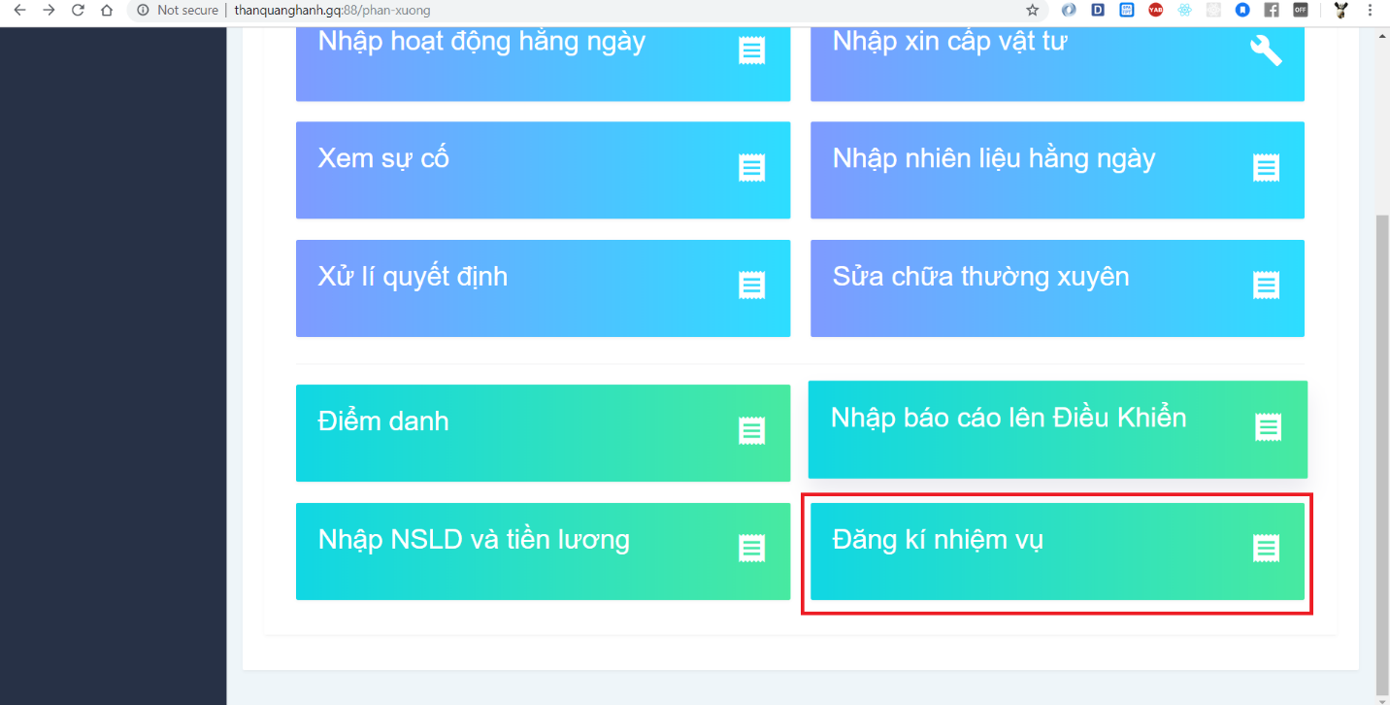

2. Màn hình đăng kí nhiệm vụ gồm các thông tin

* + Tìm kiếm nhân viên bằng mã nhân viên
  + Tìm kiếm nhân viên bằng tên nhân viên
  + Các đầu nhiệm vụ
  + Các ô tick cho nhân viên ứng với nhiệm vụ
  + Tình trạng chứng chỉ của nhân viên này với nhiệm vụ tương ứng



3. Để tìm kiến nhân viên bằng mã nhân viên nhấn vào ô “mã nhân viên” và điền mã nhân viên vào sau đó nhấn nút “Enter” trên bàn phím hoặc nhấn nút “tìm kiếm” trên màn hình.



4. Để tìm kiến nhân viên bằng tên nhân viên nhấn vào ô “mã nhân viên” và điền tên nhân viên vào sau đó nhấn nút “Enter” trên bàn phím hoặc nhấn nút “tìm kiếm” trên màn hình.



5. Để bắt đầu giao nhiệm vụ cho nhân viên, nhấn nút “chỉnh sửa”



6. Sau khi nhấn nút “chỉnh sửa” có thể tick vào ô nhân viên ứng với nhiệm vụ cần giao sau đó nhấn nút “lưu”. Lưu ý với mỗi trang ta phải nhấn lưu một lần.



7. Sau khi nhấn nút lưu sẽ hiện hộp thoại xác nhận. Nhấn “đồng ý” để xác nhận thêm nhiệm vụ cho nhân viên và hủy để hủy việc thêm nhiệm vụ.



8. Sau khi nhấn “đồng ý” sẽ xuất hiện thông báo thêm nhiệm vụ thành công.



9. Để xuất file excel nhấn vào nút “xuất excel”

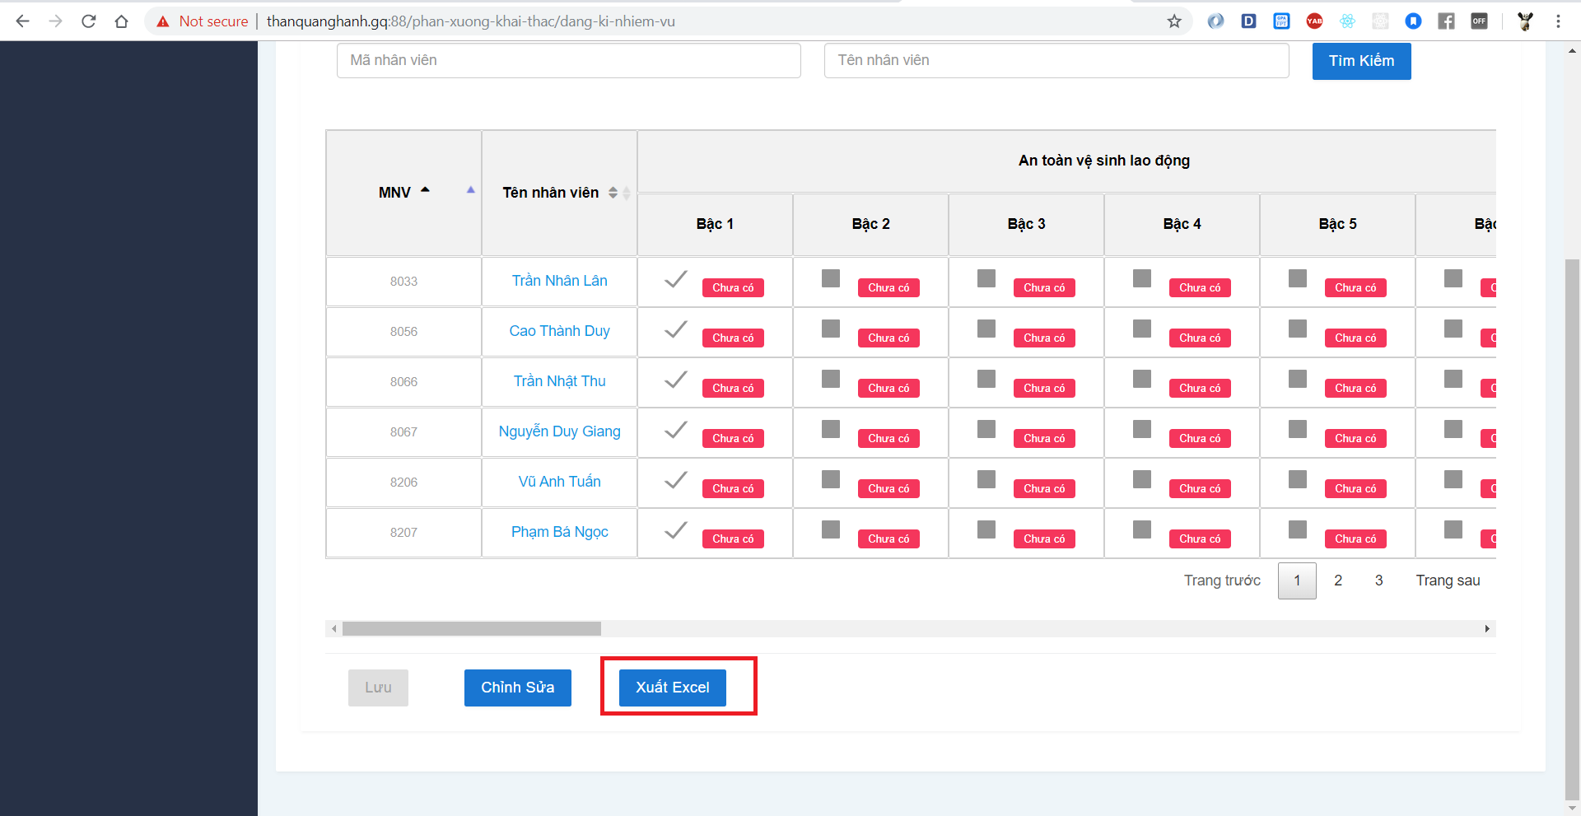

10. Cấu trúc file excel của phần giao nhiệm vụ nhân viên . “-“ thể hiện nhân viên không làm nhiệm vụ này.”đang làm” thể hiện nhân viên đang làm nhiệm vụ này.



Phòng điều khiển

7. Báo cáo nhân lực

Chọn ‘Báo cáo nhân lực ’ bên trái

7.1 Báo cáo theo ngày

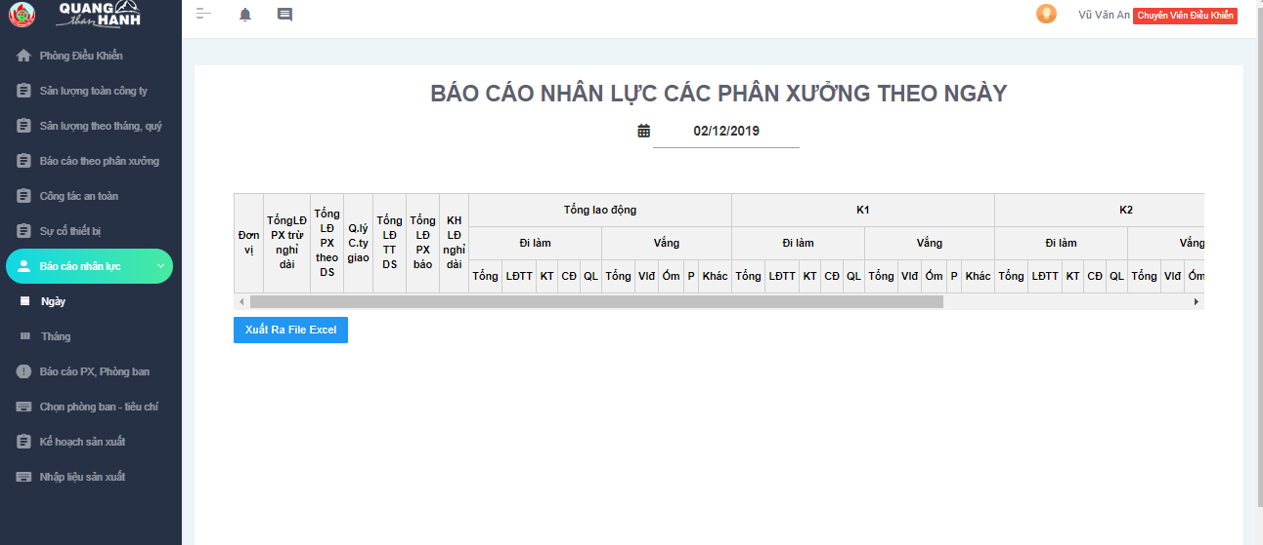

Chọn ngày tháng cần xem chọn ‘02/12/2019’ giống trong hình để chọn , lấy file excel thì ấn ‘Xuất ra File Excel ’

.

7.2 Báo cáo theo tháng

Chọn ‘Tháng ’ bên trái

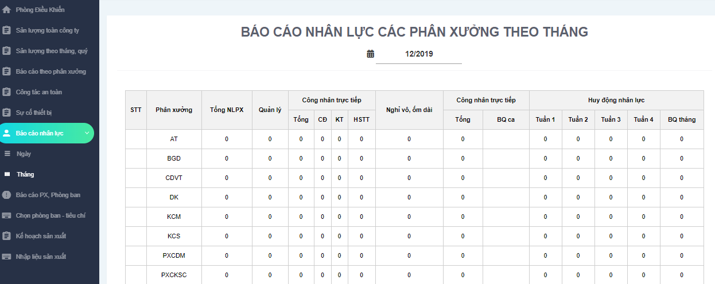

Chọn ngày tháng cần xem chọn ‘02/12/2019’ giống trong hình để chọn , lấy file excel thì ấn ‘Xuất ra File Excel ’

